УНИВЕРЗИТЕТ У ИСТОЧНОМ САРАЈЕВУ  ЕКОНОМСКИ ФАКУЛТЕТ БРЧКO  Студентска 11  76100 Брчко  Босна и Херцеговина | 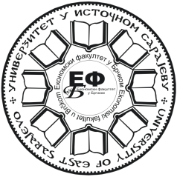 | UNIVERZITET U ISTOČNOM SARAJEVU  EKONOMSKI FAKULTET BRČKO  Studentska 11  76100 Brčko  Bosna i Hercegovina
 049/234-931,  049/234-942,  www.efb.ues.rs.ba, @ sekretarijat@efb.ues.rs.ba

УПРАВЉАЧКО РАЧНОВОДСТВО
Брчко, 7.2.2025. год.

Р Е З У Л Т А Т И
испита од 6.2.2025. год.

Рб. | Инд. бр. | Оцјена
 | 1436/21 | Не задовољава
 | 1488/22 | Не задовољава
 | 1392/20 | Не задовољава
 | 1462/22 | Не задовољава
 | 1473/22 | Не задовољава

Напомена: Увид у радове и упис оцјена обавиће се 10.02.2025. год. (понедељак) у 10 часова.

Предметни наставник
Проф. др Теодор М. Петровић

Предметни сарадник
Доц. др Љиљана Ж. Танасић

